「学校発・ＥＳＤの学び」が増刷に！ ＆ ＥＳＤ勉強会in目白大のお知らせ

桜が開き始めました。皆様方には、いかがお過ごしでしょうか。
早いもので「学校発・ＥＳＤの学び」が出版されてから、1年3カ月になります。実は先日、この本の増刷がきまりまして、4月25日に第2版が出ることとなりました。

教育出版さんにこの本を創っていただいた責任上、なるべくたくさん売れるように努力しようと、取り組んでまいりましたが、ようやく一つの責任を果たせたかと、ほっとしております。これもひとえに、皆様方のおかげと、心より感謝しております。

明日は春のお彼岸ですので、昨夜から小豆を煮ておりました。この後おはぎを作って明日の墓参に備えたいと思って思います。この本の出版前の12月14日に、出来上がったサンプル本を病室に届けた時に「読みやすいのができたね」と母に喜んでもらえたことは、忘れられない思い出でもあります。（母は16日に他界しました）
ネット通販でお買い求めくださった方もいるはずなのに、直接お声かけくださったり、メールをくださったり、だれかにそっと推薦してくださっていたり、私と同じように（？）奥ゆかしい方ばかりなのも感激です。しかし、「レビューがないので迷いましたが…」のお声もありましたので、もし、ご覧になってお役に立てた所がありましたら、ご記入をお願いいたします。

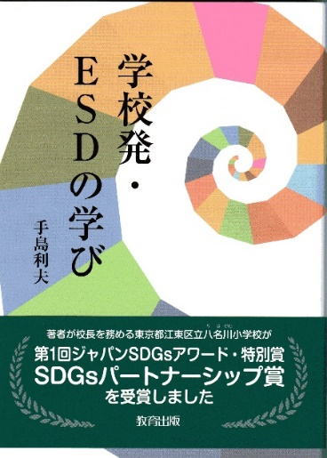

また、教育出版社様がホームページ上に、本の中の図版をカラーでダウンロードができる（https://www.kyoiku-shuppan.co.jp/tokushu/esdsdgs/esdbk-index.html）ようにしたり、コラム：「ＥＳＤについて質問です」の連載（https://www.kyoiku-shuppan.co.jp/business/cate4/top.html）を載せていただいたりといった関連サポート体制もありがたいと感謝しております。
皆様、ありがとうございます。
今後ともよろしくご指導を賜りますよう、お願いいたします。 手島利夫

＊＊＊＊＊＊＊＊＊＊＊＊＊＊＊＊＊＊＊＊＊＊＊＊＊＊＊＊＊＊＊
先生方（目白大学・中山教授からの案内文の転送です）

３月の勉強会の案内を送付させていただきます。

日 時：３月２３日（土） １４：３０ ～
場 所：目白大学新宿キャンパス （４号館２０１教室に変更だそうです。）
話題提供者：手島 利夫 先生（元江東区立八名川小学校長 共創型対話学習研究所所長補佐）

テーマ：ESD・SDGｓは日本の学びをどう変えていくのか？
― 学習指導要領を読み解く ―

ESD・SDGは、学校教育における現代的な課題です。
八名川小学校をESD先進校に育て上げた手島先生から学ぶことは多々あります。
お忙しいとは思いますが、ぜひご参集くださいますようお願いいたします。

目白大学
中山 博夫 <nakayama@mejiro.ac.jp> （お申し込み・お問い合わせはこちらまで）

＊＊＊＊＊＊＊＊＊＊＊＊＊＊＊＊＊＊＊＊＊＊＊＊＊＊＊＊＊＊＊

